汶上县财政局2025年政府信息公开
工作年度报告

本报告由汶上县财政局按照《中华人民共和国政府信息公开条例》（以下简称《条例》）和《中华人民共和国政府信息公开工作年度报告格式》（国办公开办函〔2021〕30号）要求编制。
本报告内容包括总体情况、主动公开政府信息情况、收到和处理政府信息公开申请情况、政府信息公开行政复议和行政诉讼情况、存在的主要问题及改进情况、其他需要报告的事项等六部分内容。
本报告所列数据的统计期限自2025年1月1日起至2025年12月31日止。本报告电子版可在“中国·汶上”政府门户网站（http://www.wenshang.gov.cn/）查阅或下载。如对本报告有疑问，请与汶上县财政局联系（地址：汶上县政和路869号，联系电话：0537-7212847）。
一、总体情况
2025年，汶上县财政局坚持以习近平新时代中国特色社会主义思想为指导，深入贯彻落实党中央、国务院关于全面推进政务公开的决策部署，严格遵循《中华人民共和国政府信息公开条例》要求，在县委、县政府的正确领导和县政府办公室的具体指导下，紧紧围绕全县中心工作和群众关切，持续深化公开内容，完善公开平台，优化公开服务，强化监督保障，政府信息公开工作取得新进展。
（一）主动公开情况
汶上县财政局紧紧围绕职责范围与社会关注热点，依法全面深入推进主动公开工作。坚持以县政府门户网站作为第一公开平台，持续发布并更新机构职能、法规政策、财政预决算、行政许可与行政处罚结果等重点领域信息。同时，积极利用政务新媒体、政务公开栏等多种渠道，及时发布工作动态、通知公告，不断加强政策解读和舆情回应工作，着力提升信息公开的覆盖面、实效性和亲和力。全年通过各类渠道累计主动公开政府信息200余条，其中，通过县政府门户网站发布148条、新媒体平台发布32条、各类报刊网站26条。

（二）依申请公开情况
县财政局高度重视并依法规范办理政府信息公开申请，切实保障公民、法人和其他组织依法获取政府信息的权利。全年共收到依申请公开4件，其中，线下申请2件、线上申请2件，转结下年1件。申请涉及我县财政预决算情况、土地征收补偿等相关信息，均在法定期限内予以答复，不涉及收费项目。
（三）政府信息管理情况
汶上县财政局持续加强政府信息规范化、标准化管理。严格执行信息发布“三审三校”保密审查制度，强化源头属性认定与过程管控，确保公开信息依法、准确、安全。持续加强政务公开专职人员业务能力建设，通过定期组织专项培训、案例研讨等方式，不断增强工作人员的政策理解力与实务操作水平。同时，积极对接县政府办公室，及时掌握最新政策精神与工作要求，确保本单位公开标准、格式规范与全县部署同频共振，实现政府信息从制作、审核到公开、更新的闭环高效管理。
（四）政府信息公开平台建设情况
汶上县财政局坚持将县政府门户网站作为政府信息公开的第一平台和核心阵地，安排专职人员负责相关栏目的日常信息更新与运维保障。围绕“应公开、尽公开”原则，及时、准确、规范地发布各类政策文件、配套解读材料及重要工作动态，确保法定公开内容全面覆盖、主动公开要求落实到位。通过持续优化平台功能、丰富公开内容、提升服务体验，切实增强全局政务公开工作的整体水平与实效，有效保障社会公众便捷、准确地获取政府信息，为增进公众了解、强化政民互动、维护政府公信力提供了坚实可靠的平台支撑。

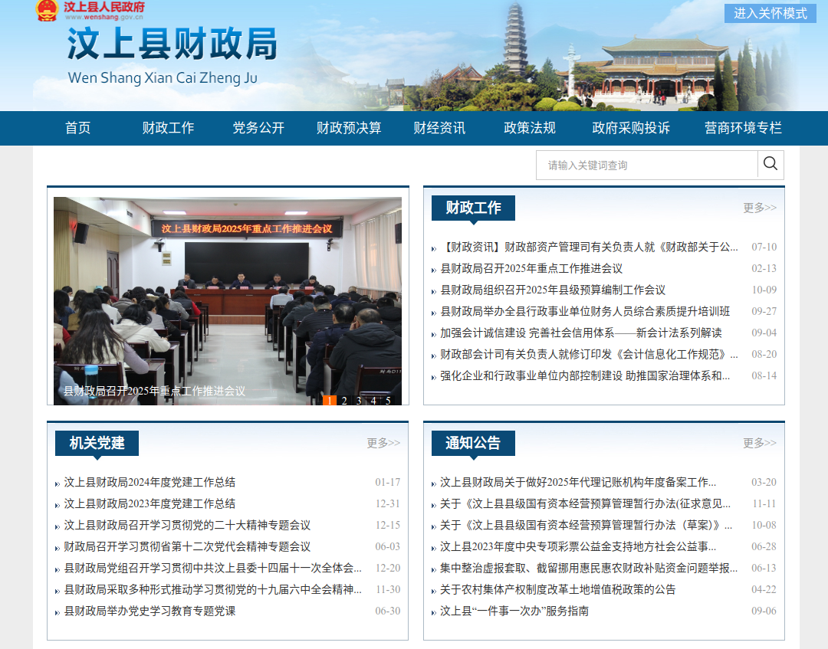

（五）监督保障情况
汶上县财政局不断强化政府信息公开工作的组织保障与监督机制。将政务公开工作纳入重要议事日程，明确分管领导、责任科室和专职人员，确保工作有人抓、有人管。积极组织或参与政务公开业务培训，全年开展或参与培训8次，有效提升工作人员业务能力和水平。主动接受社会监督，认真听取和吸纳公众意见建议，持续改进工作，本年度未发生因政府信息公开工作被责任追究的情况。
二、主动公开政府信息情况
第二十条第（一）项
信息内容 | 本年制发件数 | 本年废止件数 | 现行有效件数
规章 | 0 | 0 | 0
行政规范性文件 | 0 | 0 | 0
第二十条第（五）项
信息内容 | 本年处理决定数量
行政许可 | 0
第二十条第（六）项
信息内容 | 本年处理决定数量
行政处罚 | 0
行政强制 | 0
第二十条第（八）项
信息内容 | 本年收费金额（单位：万元）
行政事业性收费 | 0
三、收到和处理政府信息公开申请情况
（本列数据的勾稽关系为：第一项加第二项之和，等于第三项加第四项之和） |  |  | 申请人情况
 |  |  | 自然人 | 法人或其他组织 |  |  |  |  | 总计
 |  |  | 自然人 | 商业  企业 | 科研  机构 | 社会公益组织 | 法律服务机构 | 其他 | 总计
一、本年新收政府信息公开申请数量 |  |  | 2 | 2 | 0 | 0 | 0 | 0 | 4
二、上年结转政府信息公开申请数量 |  |  | 0 | 0 | 0 | 0 | 0 | 0 | 0
三、本年度办理结果 | （一）予以公开 |  | 1 | 0 | 0 | 0 | 0 | 0 | 1
三、本年度办理结果 | （二）部分公开（区分处理的，只计这一情形，不计其他情形） |  | 0 | 0 | 0 | 0 | 0 | 0 | 0
三、本年度办理结果 | （三）不予公开 | 1.属于国家秘密 | 0 | 0 | 0 | 0 | 0 | 0 | 0
三、本年度办理结果 | （三）不予公开 | 2.其他法律行政法规禁止公开 | 0 | 0 | 0 | 0 | 0 | 0 | 0
三、本年度办理结果 | （三）不予公开 | 3.危及“三安全一稳定” | 0 | 0 | 0 | 0 | 0 | 0 | 0
三、本年度办理结果 | （三）不予公开 | 4.保护第三方合法权益 | 0 | 0 | 0 | 0 | 0 | 0 | 0
三、本年度办理结果 | （三）不予公开 | 5.属于三类内部事务信息 | 0 | 0 | 0 | 0 | 0 | 0 | 0
三、本年度办理结果 | （三）不予公开 | 6.属于四类过程性信息 | 0 | 0 | 0 | 0 | 0 | 0 | 0
三、本年度办理结果 | （三）不予公开 | 7.属于行政执法案卷 | 0 | 0 | 0 | 0 | 0 | 0 | 0
三、本年度办理结果 | （三）不予公开 | 8.属于行政查询事项 | 0 | 0 | 0 | 0 | 0 | 0 | 0
三、本年度办理结果 | （四）无法提供 | 1.本机关不掌握相关政府信息 | 0 | 2 | 0 | 0 | 0 | 0 | 2
三、本年度办理结果 | （四）无法提供 | 2.没有现成信息需要另行制作 | 0 | 0 | 0 | 0 | 0 | 0 | 0
三、本年度办理结果 | （四）无法提供 | 3.补正后申请内容仍不明确 | 0 | 0 | 0 | 0 | 0 | 0 | 0
 | （五）不予处理 | 1.信访举报投诉类申请 | 0 | 0 | 0 | 0 | 0 | 0 | 0
 | （五）不予处理 | 2.重复申请 | 0 | 0 | 0 | 0 | 0 | 0 | 0
 | （五）不予处理 | 3.要求提供公开出版物 | 0 | 0 | 0 | 0 | 0 | 0 | 0
 | （五）不予处理 | 4.无正当理由大量反复申请 | 0 | 0 | 0 | 0 | 0 | 0 | 0
 | （五）不予处理 | 5.要求行政机关确认或重新出具已获取信息 | 0 | 0 | 0 | 0 | 0 | 0 | 0
 | （六）其他处理 | 1.申请人无正当理由逾期不补正、行政机关不再处理其政府信息公开申请 | 0 | 0 | 0 | 0 | 0 | 0 | 0
 | （六）其他处理 | 2.申请人逾期未按收费通知要求缴纳费用、行政机关不再处理其政府信息公开申请 | 0 | 0 | 0 | 0 | 0 | 0 | 0
 | （六）其他处理 | 3.其他 | 0 | 0 | 0 | 0 | 0 | 0 | 0
 | （七）总计 |  | 1 | 2 | 0 | 0 | 0 | 0 | 3
四、结转下年度继续办理 |  |  | 1 | 0 | 0 | 0 | 0 | 0 | 1
四、政府信息公开行政复议、行政诉讼情况
行政复议 |  |  |  |  | 行政诉讼
结果维持 | 结果  纠正 | 其他  结果 | 尚未  审结 | 总计 | 未经复议直接起诉 |  |  |  |  | 复议后起诉
 |  |  |  |  | 结果  维持 | 结果  纠正 | 其他  结果 | 尚未  审结 | 总计 | 结果  维持 | 结果  纠正 | 其他  结果 | 尚未  审结 | 总计
0 | 0 | 0 | 0 | 0 | 0 | 0 | 0 | 0 | 0 | 0 | 0 | 0 | 0 | 0
五、存在的主要问题及改进情况
当前工作中，政策解读的形式和深度仍有拓展空间，部分重点领域信息公开的精细化水平有待进一步提升，依申请公开办理的标准化程度也需持续巩固和加强。针对上述问题，我单位已在工作中积极改进。积极创新政策解读方式，更多运用图解、视频、新闻发布会等生动形式，增强解读效果；同时，聚焦优化营商环境、民生保障等重点领域，深化细化公开内容，提升服务实效；并通过加强案例学习与业务培训，进一步规范依申请公开各环节工作，提升答复文书质量，确保依法依规满足人民群众的信息需求。
六、其他需要报告的事项
（一）依据《政府信息公开信息处理费管理办法》收取信息处理费的情况
2025年汶上县财政局未收取任何信息处理费。
（二）落实上级年度政务公开工作要点情况
2025年，汶上县财政局严格对标对表国家、省、市及县政府年度政务公开工作要点部署要求，结合部门职责制定具体落实方案，细化任务分工，明确责任科室与完成时限。围绕预决算、行政事业性收费、财政扶持政策等关键领域，深化信息公开内容，创新公开形式，着力提升政策透明度和服务效能。持续规范依申请公开办理，完善政府信息管理机制，积极配合完成全县政务公开平台优化与数据归集工作。通过专项督查与日常监测相结合的方式，跟踪要点落实情况，确保上级各项部署要求不折不扣执行到位，有效提升了政务公开工作的系统性与实效性。
（三）人大代表建议和政协提案办理结果公开情况
2025年，我局共承办人大代表建议和政协委员提案3件。其中，承办县人大代表建议2件，政协委员提案1件。截至目前，所有建议已在规定时限内办复完毕，并向代表们作出了书面答复。所有答复均通过汶上县人民政府网站政府信息公开栏目公开。
（四）年度政务公开工作创新情况
积极响应县政府办公室已公开信息管理规范化试点建设工作要求，开展专题会议调研统计已公开信息公开时限管理建议，根据调研结果制定相关方案，明确后续公开信息有效时限，提高发布信息的时效性及准确性。

附件3
汶上财政局2025年政府信息公开
情况统计表
统 计 指 标 | 单位 | 统计数
一、主动公开情况
（一）主动公开政府信息数（不同渠道和方式公开相同信息计1条）  （不同渠道和方式公开相同信息计1条） | 条 | 206
其中：主动公开规范性文件数 | 条 | 0
制发规范性文件总数 | 件 | 0
（二）通过不同渠道和方式公开政府信息的情况
1.政府公报公开政府信息数 | 条 | 0
2.政府网站公开政府信息数 | 条 | 148
3.政务微博公开政府信息数 | 条 | 0
4.政务微信公开政府信息数 | 条 | 0
5.其他方式公开政府信息数 | 条 | 58
二、回应解读情况（不同方式回应同一热点或舆情计1次）
（一）回应公众关注热点或重大舆情数  （不同方式回应同一热点或舆情计1次） | 次 | 0
（二）通过不同渠道和方式回应解读的情况
1.参加或举办新闻发布会总次数 | 次 | 3
其中：主要负责同志参加新闻发布会次数 | 次 | 0
2.政府网站在线访谈次数 | 次 | 0
其中：主要负责同志参加政府网站在线访谈次数 | 次 | 0
3.政策解读稿件发布数 | 篇 | 0
4.微博微信回应事件数 | 次 | 0
5.其他方式回应事件数 | 次 | 0
三、设置政府信息查阅点数 | 个
（一）县直部门、单位 | 个 | 1
（二）乡镇政府（街道办事处） | 个 | 0
四、查阅点接待人数 | 次
（一）县直部门、单位 | 次 | 2
（二）乡镇政府（街道办事处） | 次 | 0
五、机构建设和保障经费情况
（一）政府信息公开工作专门机构数 | 个 | 1
（二）从事政府信息公开工作人员数 | 人 | 5
1.专职人员数 | 人 | 1
2.兼职人员数 | 人 | 4
（三）政府信息公开专项经费 | 万元
六、政府信息公开会议和培训情况
（一）召开政府信息公开工作会议或专题会议数 | 次 | 0
（二）举办各类培训班数 | 次 | 0
（三）接受培训人员数 | 人次 | 0
（注：各子栏目数总数要等于总栏目数量）

